**Дата:** 04.04.2022 **Урок:** образотворче мистецтво **Клас: 3**

**Тема.** **Політ фантазії. Відтінки кольору. Зображення фантастично­го космічного пейзажу** *(гуаш).*

**Мета**: ознайомити учнів із цікавими фактами про Всесвіт, впливом кольорів на настрій, самопочуття і здоров’я людини; закріпити навички малювання пейзажу; формувати художній смак при добірці кольорів; розвивати фантазію, творчу уяву, почуття композиції; виховувати спостережливість, інтерес до образотворчого мистецтва здатність до естетичного осмислення та відтворення власних творчих ідей, виховувати естетичний смак.

**Опорний конспект уроку**

**1.**  **Мотивація навчальної діяльності.**

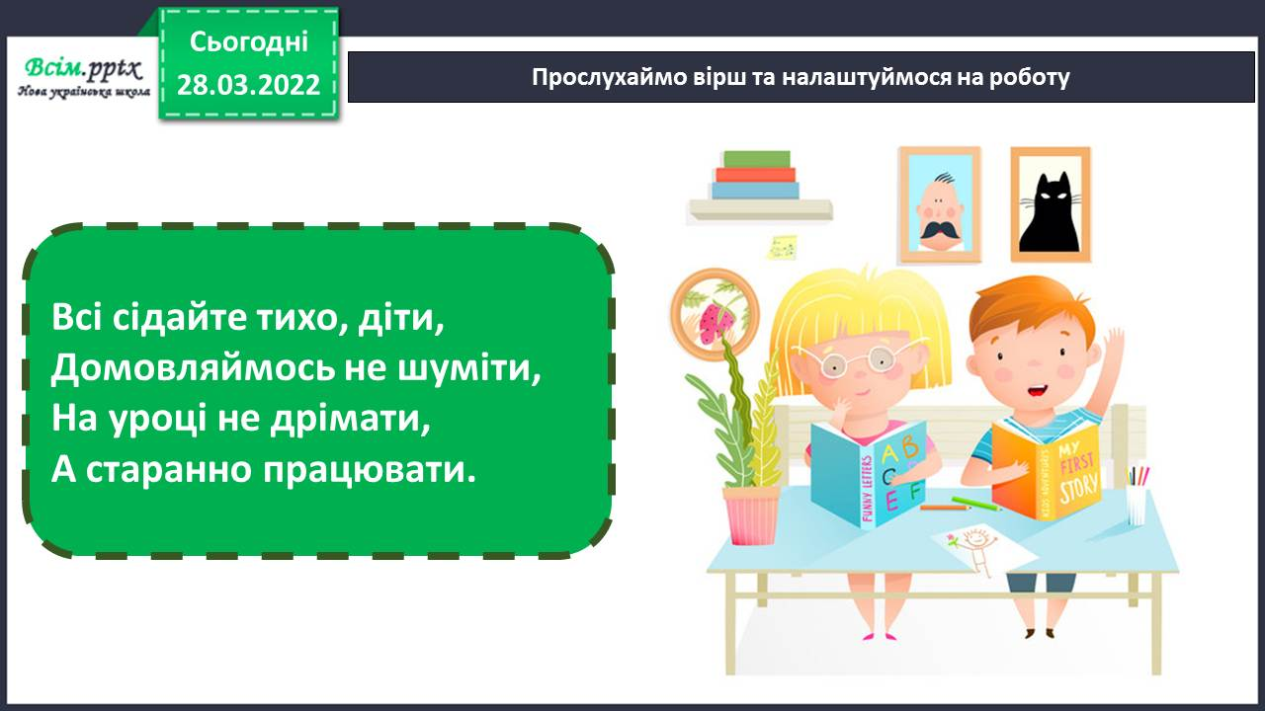

- Прочитайте вірш та налаштуйтеся на роботу.

Розгадайте ребус

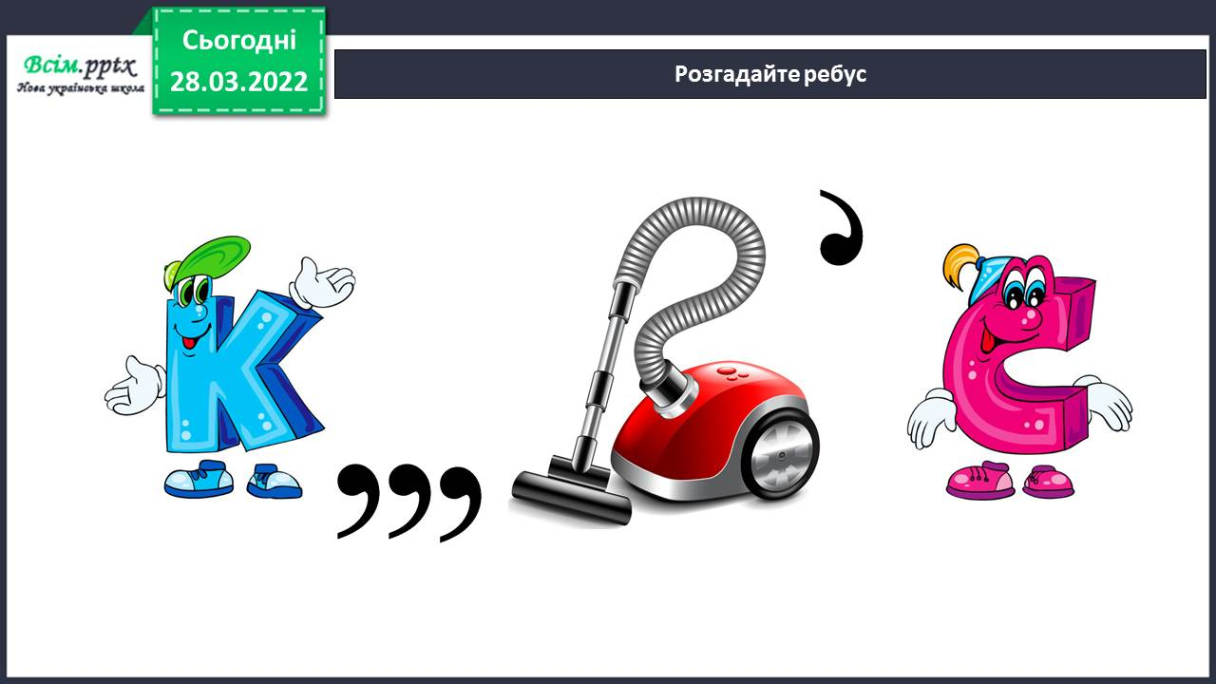

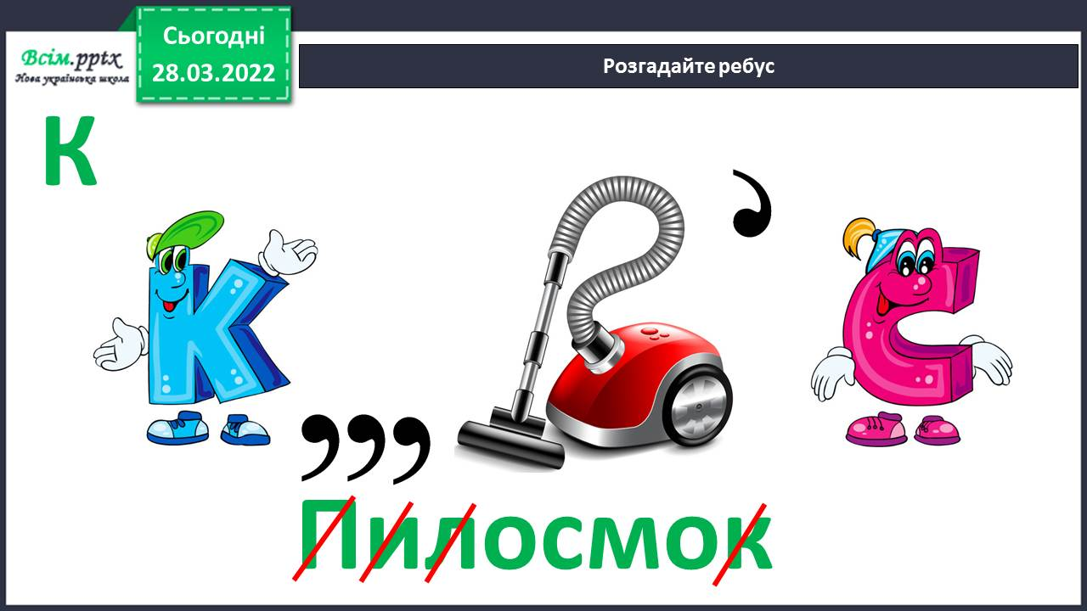

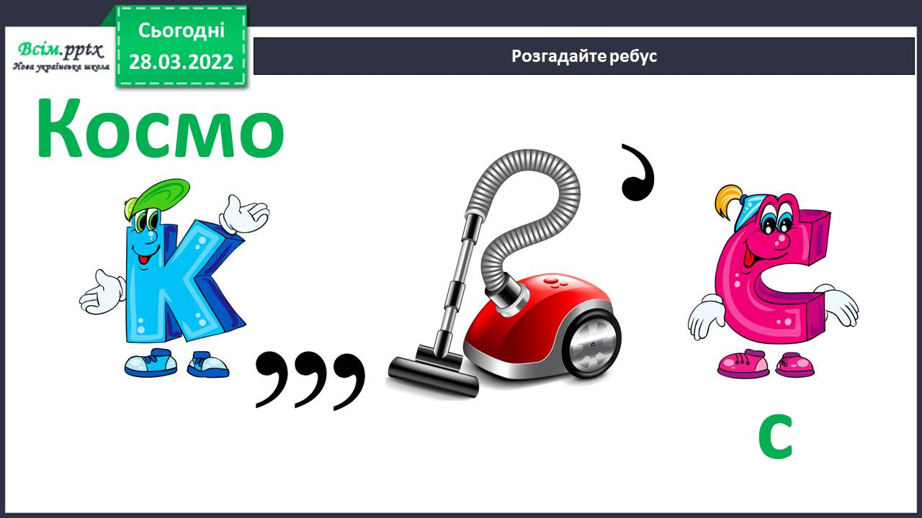

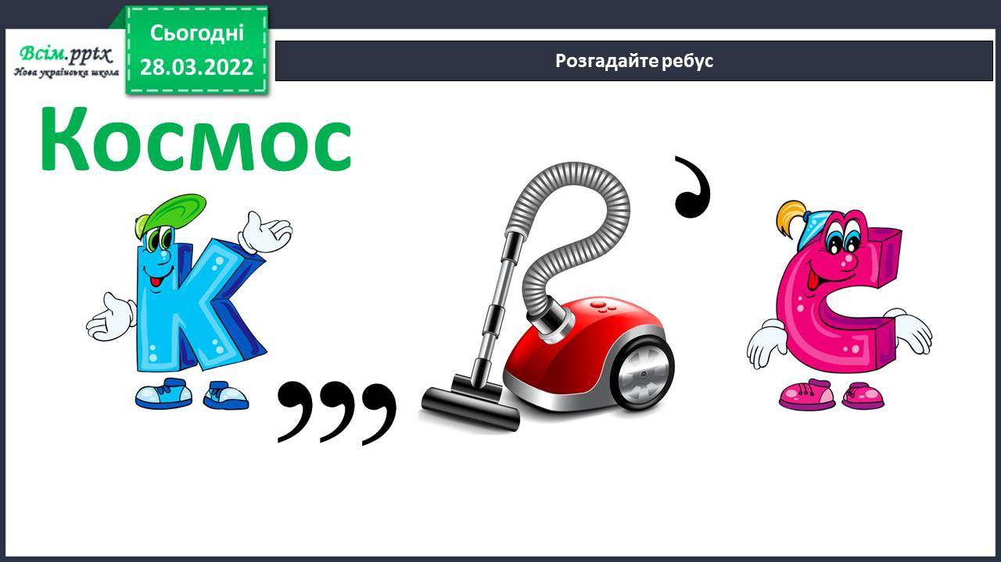

1. **Актуалізація опорних знань.**

Які асоціації викликає у вас слово космос?

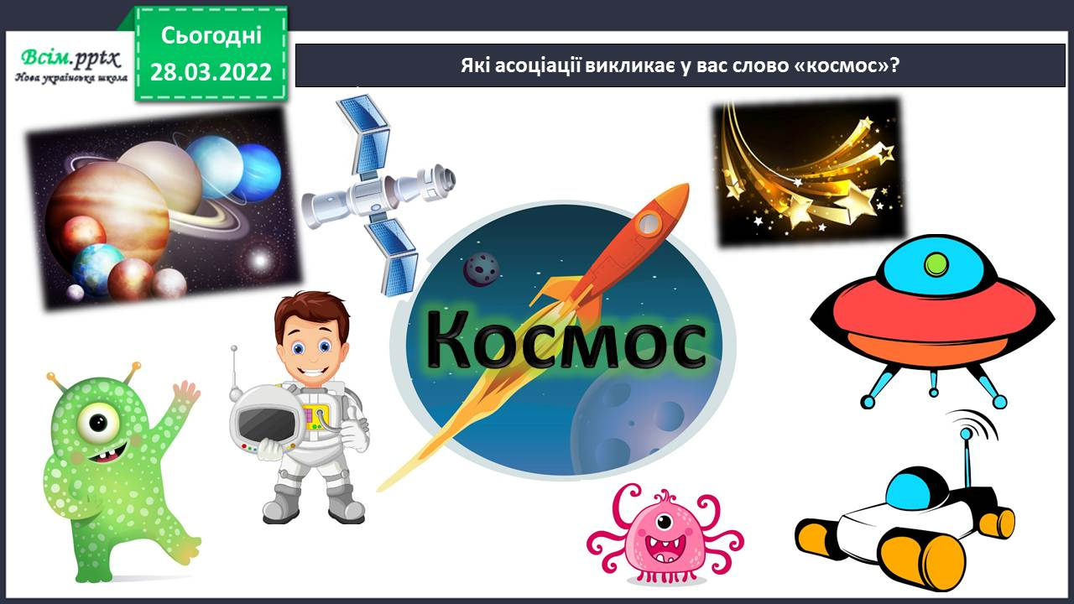

1. **Вивчення нового матеріалу.**

Мабуть, немає такого місця на Землі, де б не ступала нога людини. І лише незвідані космічні простори манять невідомістю.

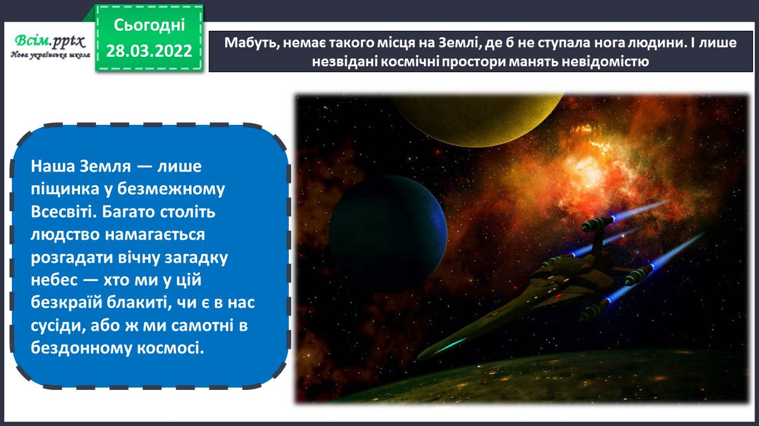

Цікаві факти про космос.

<https://www.youtube.com/watch?v=8A0AKqNwDlM>

Невідомість про космос не стає проблемою, фантазія художника здатна перенести нас у далекі світи, показати загадкову красу космічного простору.

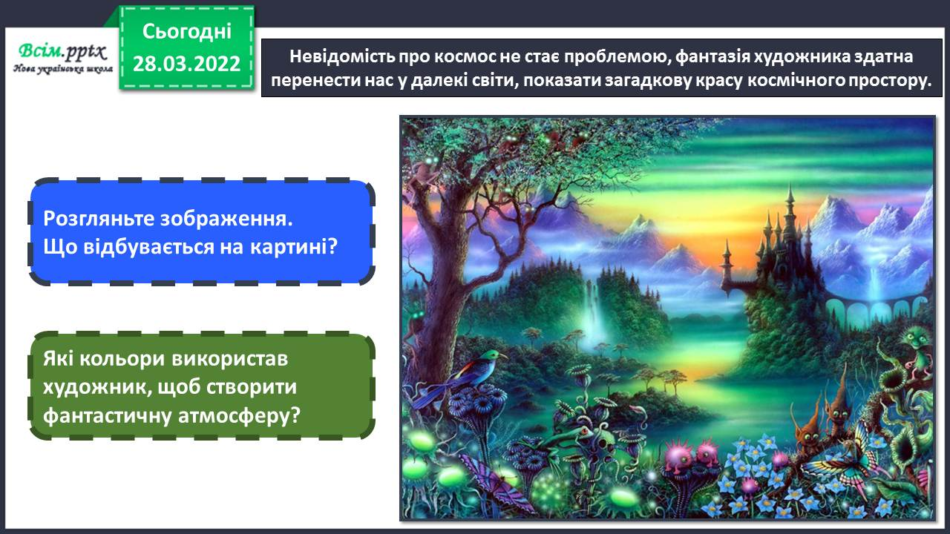

Чи знаєте ви, що колір впливає на настрій, самопочуття і здоров’я людини. 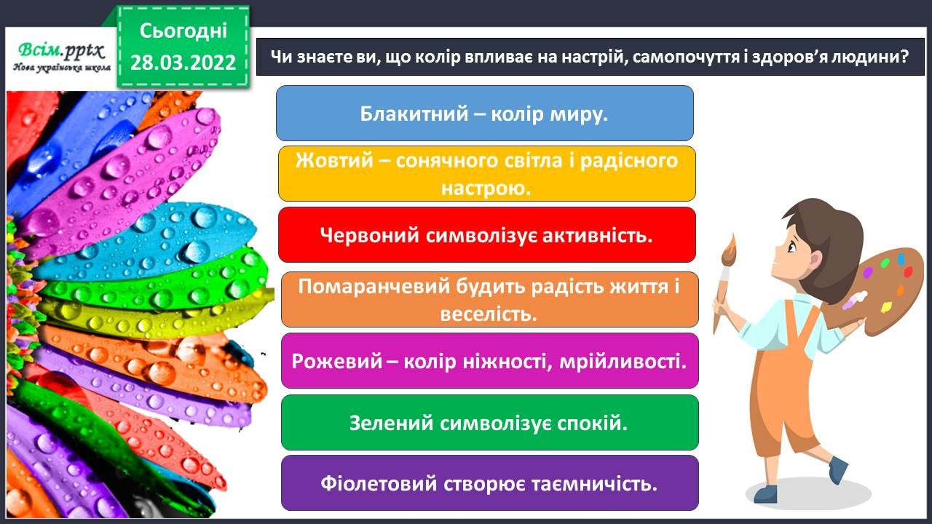

Запам’ятайте: змішування кольорів на палітрі дає різні відтінки певного кольору.

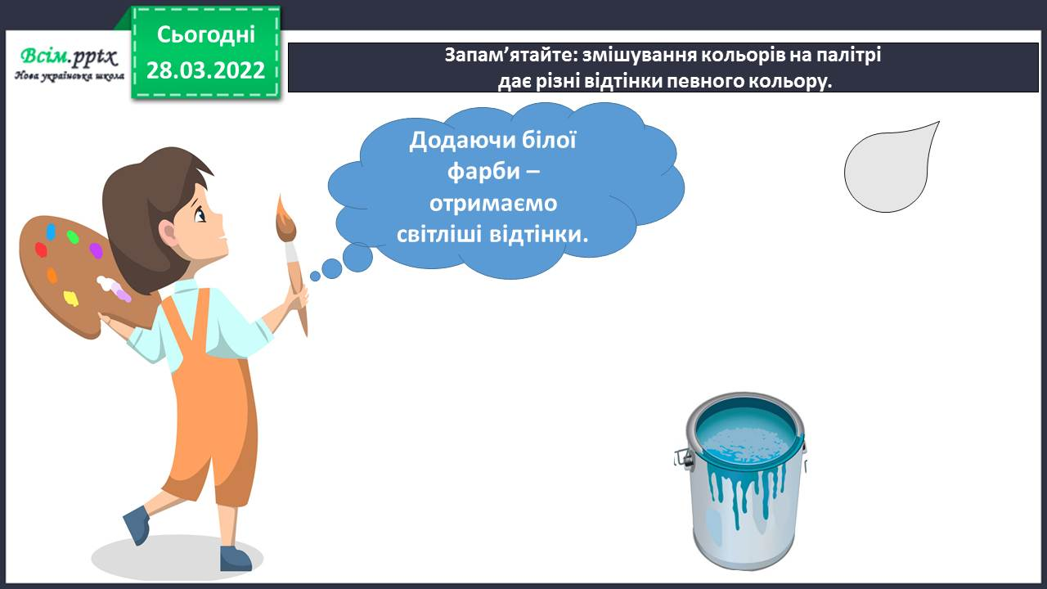

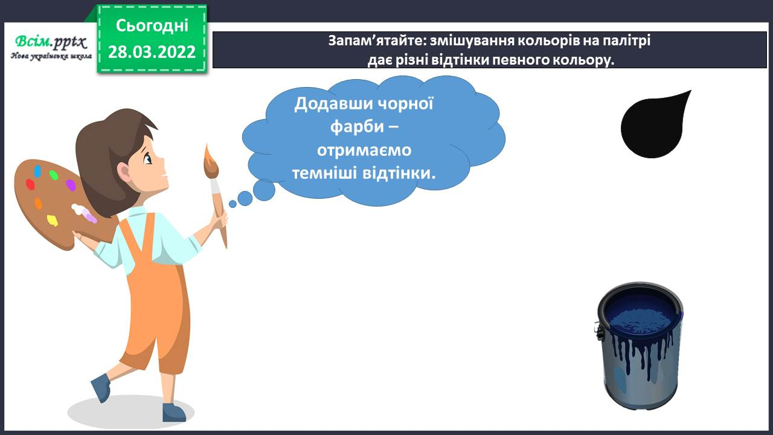Пригадайте, які пейзажі називають фантастичними, які – реалістичними.

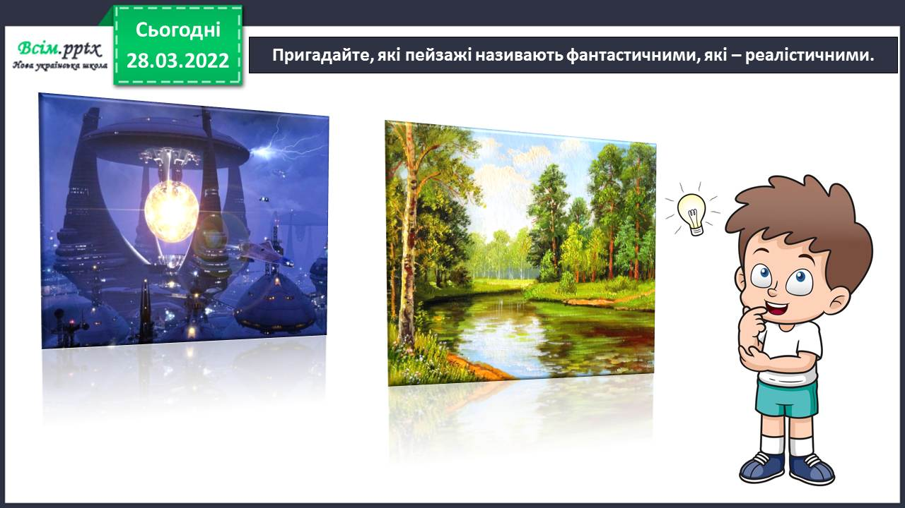

1. Фізкультхвилинка.

<https://www.youtube.com/watch?v=3sg5oJQmlBY>

1. **Практична діяльність учнів**

Правила безпеки на уроці образотворчого мистецтва

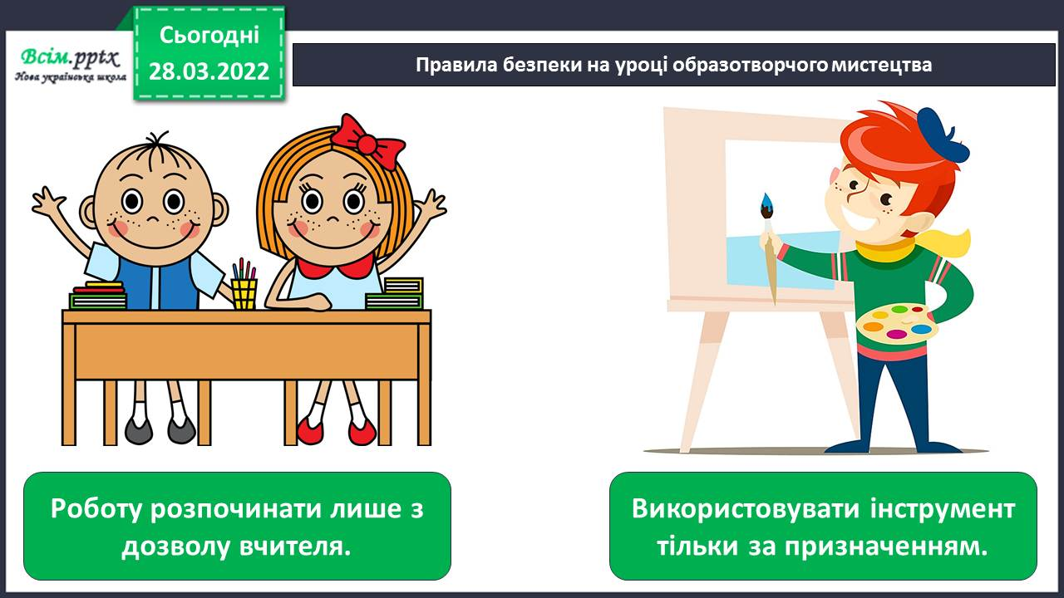

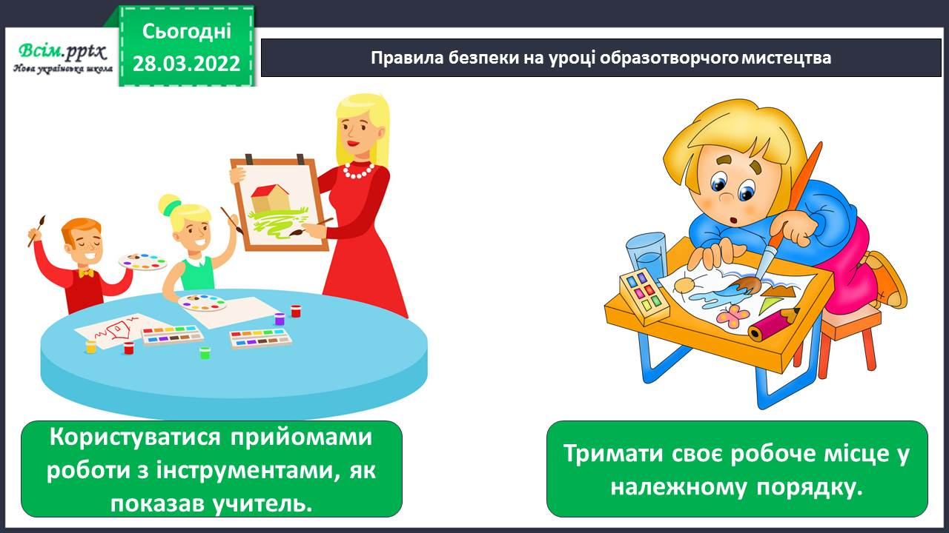

*-*Намалюйте фантастичний космічний пейзаж (гуаш). Використовуйте роздмухування плям, штампування.

[*https://www.youtube.com/watch?v=ADy4jeGTuRM*](https://www.youtube.com/watch?v=ADy4jeGTuRM)

Послідовність малювання фантастичного космічного пейзажу

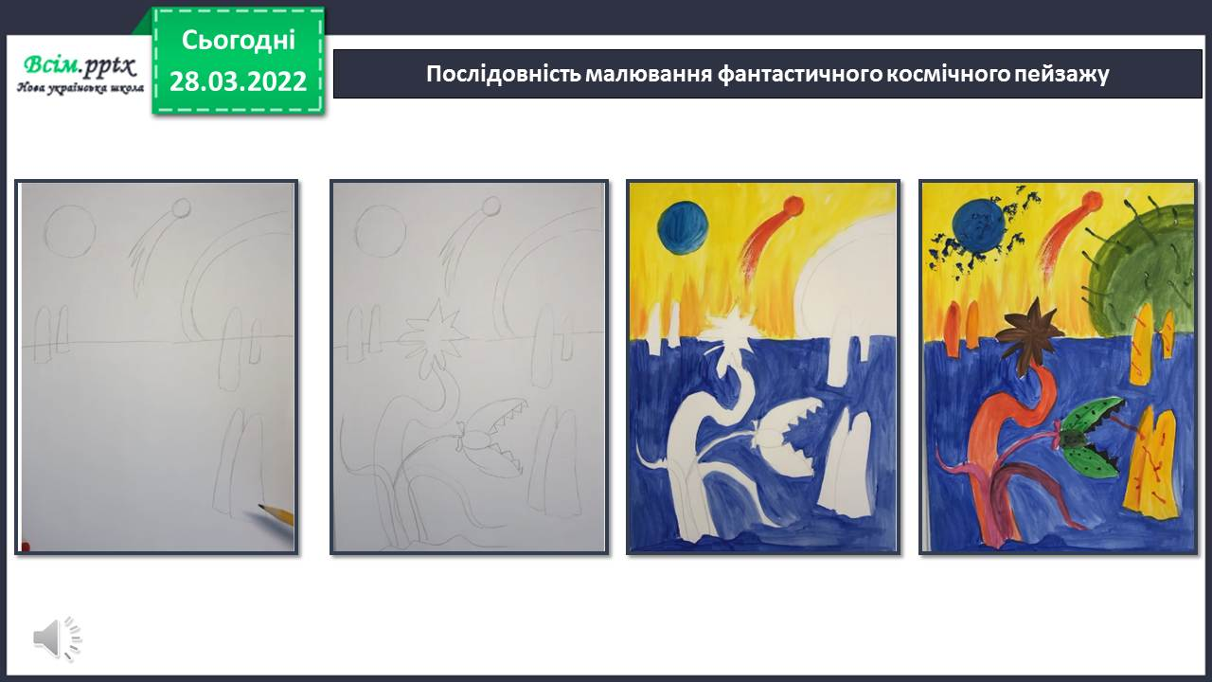

**Виконані роботи можна надіслати:**

1.На освітню платформу для дистанційного навчання HUMAN або

2.На електронну адресу **lvgorevich.55@gmail.com**

***Бажаю успіхів у навчанні!!!***